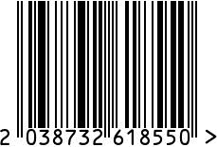
Подставка для закусок
двухуровневая
Артикул: 95IM-16534
Вес (г): 1250
Габариты (ДхШхВ, см): 25х17х29
Состав: нержавеющая сталь

Цвет: золотистый
Страна: Индия
Продавец: ООО «РУЗОНС»
Адрес: г.Москва, ВН.ТЕР.Г.,
Муниципальный
округ Обручевский,

пр-кт Ленинский, д.111, к.1

Подставка для закусок двухуровневая
Артикул: 95IM-16534
Вес (г): 1250
Габариты (ДхШхВ, см): 25х17х29
Состав: нержавеющая сталь
Цвет: золотистый
Страна: Индия
Продавец: ООО «РУЗОНС»
Адрес: г.Москва, ВН.ТЕР.Г.,
Муниципальный
округ Обручевский,
пр-кт Ленинский, д.111, к.1

